**Мероприятия к 77 летию Сталинградской битве.**

В нашем детском саду прошла тематическая неделя, посвящённая Сталинградской битве. Для детей средней, старшей и подготовительной групп были проведены тематические беседы о войне, о боях и мужестве наших солдат. Дети с родителями рисовали рисунки посвященные Сталинградской битве.

Сталинградская битва — одна из крупнейших битв Второй мировой войны. Но только 2 февраля 1943 года историческая Сталинградская битва закончилась. Это была победа не только армии, но и всего советского народа в результате несгибаемой стойкости, мужества и массового героизма на фронте и в тылу. И на месте руин вырос новый город. В 1956 году Сталинград переименовали в Волгоград.

Цель: познакомить детей с историческими событиями Великой Отечественной войны по освобождению Сталинграда от фашистских захватчиков.

Задачи:

1. Дать детям представление о мужестве и героизме защитников Сталинграда;

2. Воспитывать чувство гордости за свою Родину, свой народ, чувство сострадания к тем, кому выпала тяжелая доля военной поры;

3. Формировать бережное отношение к истории своей страны и ее наследию;

4. Развивать любознательность, наблюдательность, внимание.

На мероприятии вниманию воспитанников была представлена презентация о Сталинградской битве и презентация с описанием всех памятников мемориального комплекса Мамаев Курган. Также ребята представили рисунки на тему «Сталинград: пылающее эхо войны». Минутой молчания почтили память павших бойцов.

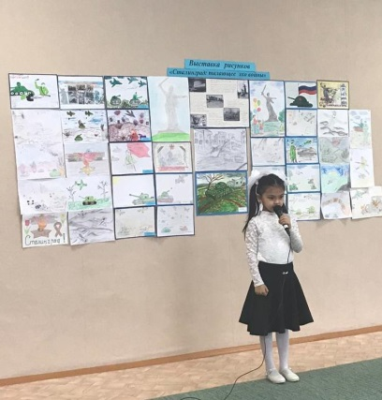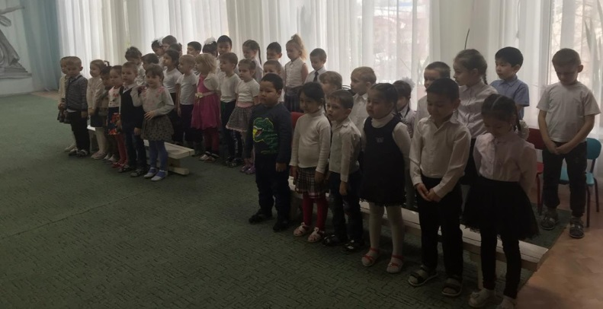

Воспитанники средней, старшей и подготовительной группы рассказали стихи о героях Сталинградской битвы, пословицы и поговорки о бойцах, пели песни военных лет, а также легендарную «Катюшу».

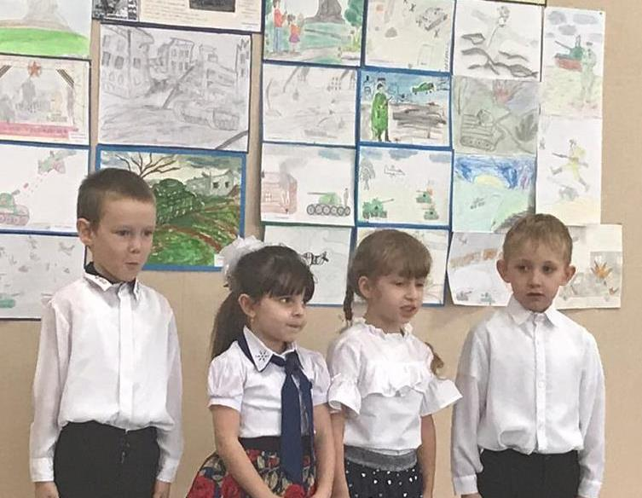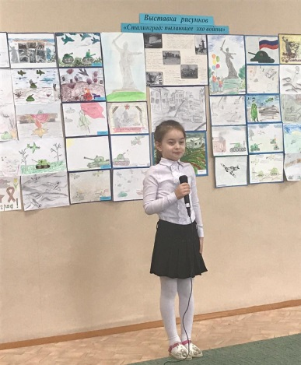

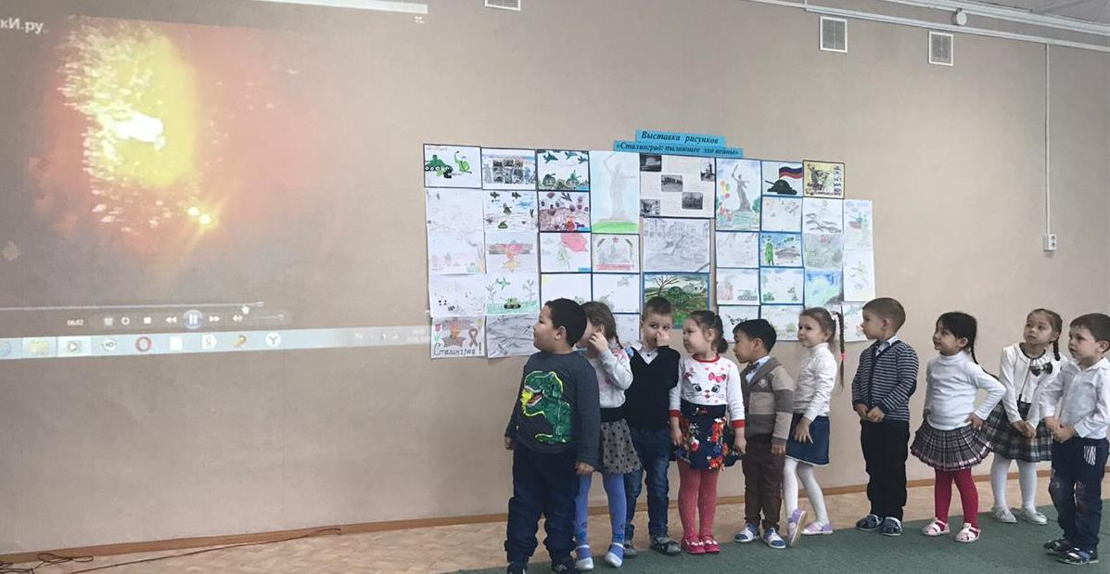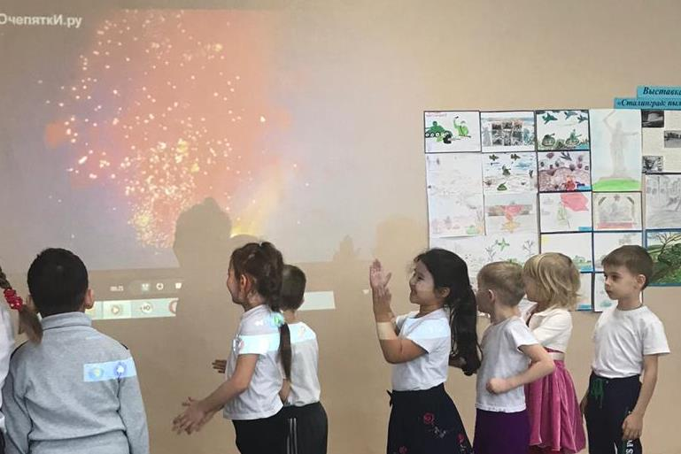

*Самым торжественным и волнующим для детей был салют Победы над Мамаевым Курганом*

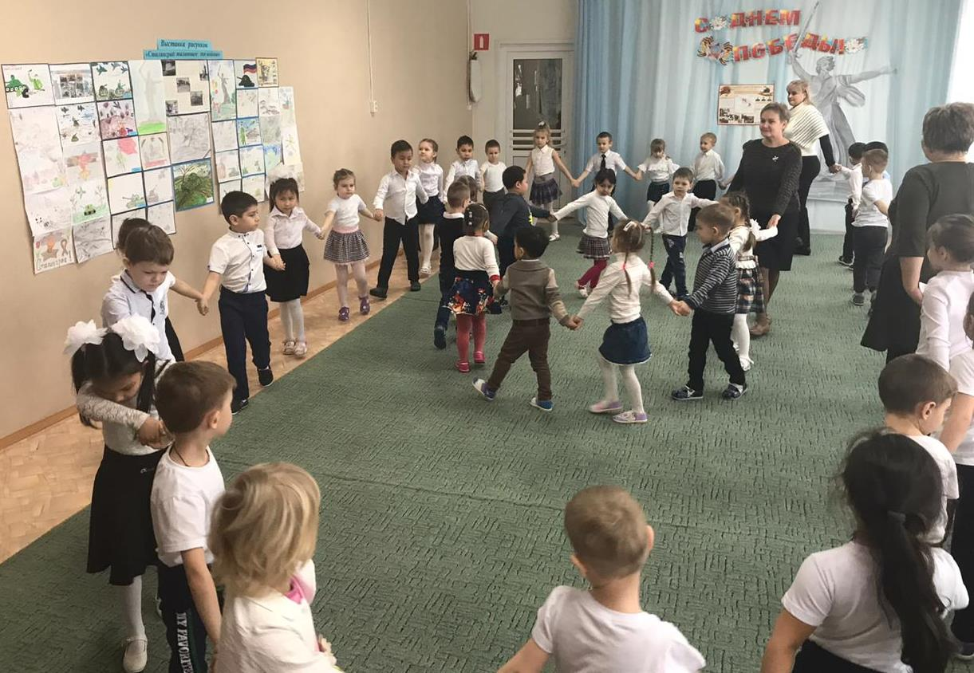

И в заключение, после исполнения детьми хоровода дружбы, ведущая закончила мероприятие стихотворением писателя Маргариты Агашиной

**Солдату Сталинграда**

Четверть века назад отгремели бои.

Отболели, отмаялись раны твои.

Но, далёкому мужеству верность храня,

Ты стоишь и молчишь у святого огня.

Ты же выжил, солдат! Хоть сто раз умирал.

Хоть друзей хоронил и хоть насмерть стоял.

Почему же ты замер — на сердце ладонь

И в глазах, как в ручьях, отразился огонь?

Говорят, что не плачет солдат: он — солдат.

И что старые раны к ненастью болят.

Но вчера было солнце! И солнце с утра.

Что ж ты плачешь, солдат, у святого костра?

Оттого, что на солнце сверкает река.

Оттого, что над Волгой летят облака.

Просто больно смотреть — золотятся поля!

Просто горько белеют чубы ковыля.

Посмотри же, солдат, — это юность твоя -

У солдатской могилы стоят сыновья!

Так о чём же ты думаешь, старый солдат?

Или сердце горит? Или раны болят?

Ст. воспитатель Гумарова С.Б. 31.01.2020 г.